
UNIVERSIDADE DO SUL DE SANTA CATARINA
autor DO PROJETO DE TCC

título DO PROJETO DE TCC:
subtítulo DO PROJETO DE TCC

Cidade da biblioteca onde se deposita o projeto de TCC
Ano do depósito do projeto de TCC

UNIVERSIDADE DO SUL DE SANTA CATARINA
autor DO PROJETO DE TCC

título DO PROJETO DE TCC:
subtítulo DO PROJETO DE TCC

Projeto de Trabalho de Conclusão de Curso apresentado ao Curso de Graduação em Ciências da Linguagem da Universidade do Sul de Santa Catarina como requisito parcial à obtenção do título de Bacharel/Licenciado em Ciências da Linguagem.

Prof. Dr. Nome do Professor (Orientador)
Prof. Dr. Nome do Professor (Coorientador)

Cidade da instituição onde se entrega o trabalho
Ano do depósito do projeto de TCC

resumo
Texto do resumo.

Palavras-chave: Palavra 1. Palavra 2. Palavra 3.
lista de ilustrações
Figura 1 – Matriz de fragmentação do conhecimento 9
lista de gráficos
Gráfico 1 – Percentual de analfabetismo por regiões do Brasil em 2009 10
lista de tabelas
Tabela 1 – Opiniões dos moradores da cidade “X” sobre a legalização do aborto 10
sumário
1 introdução 8
1.1 seção secundária 8
1.1.1 Seção terciária 8
1.1.1.1 Seção quaternária 8
1.1.1.1.1 Seção quinária 8
2 Título do primeiro capítulo 11
3 Título do segundo capítulo 12
4 Título do terceiro capítulo 13
REFERÊNCIAS 14
ANEXOS 15
ANEXO A – Título do Anexo A 16
ANEXO B – Título do Anexo B 17

introdução
Texto.

seção secundária
Texto.

Seção terciária
Texto.

Seção quaternária
Texto.

Seção quinária
Texto.

Como inserir citação longa? Digite o texto no estilo ‘2 Citação Longa’.
A generalização naturalística ocorre quando atores externos atribuem coerência entre os resultados obtidos pelo pesquisador e as suas realidades particulares. Portanto, a generalização ocorre de caso particular para outro caso particular e, dessa forma, ad infinitum, para todos os casos assemelhados. (RAUEN, 2006, p. 29, itálico no original).
Como inserir uma lista? Siga os seguintes procedimentos:
- Digite o primeiro item no estilo ‘1 Texto’. Comece com ‘a) ’ a + fechar parênteses + espaço. Termine o item com ponto e vírgula e tecle ‘Enter’;
- Digite o texto nos demais itens terminando com ponto e vírgula exceto o último item que deve ser terminado com ponto;
- Ao teclar ‘enter’ no último item, vá à galeria de estilos e clique na opção ‘1 Texto’. O texto voltará a ser formatado no estilo de texto de parágrafo.
Como inserir uma nota de rodapé? Escolha a opção ‘Inserir Nota de Rodapé’ – AB na aba ‘Referências’ do menu superior do Word.
Como inserir uma ilustração? Digite o título da ilustração no estilo ‘Legenda’. Isso é fundamental para o Word gerar a lista de ilustrações nas páginas pré-textuais. Você acessa esse estilo clicando na opção ‘Inserir Legenda’ da aba ‘Referências’ do menu superior do Word. No rótulo, escolha a opção ‘ilustração’. Veja-se o exemplo.
Apresentamos, a seguir, uma adaptação da matriz de fragmentação do conhecimento de Weil, D’Ambrósio e Crema (1993, p. 17):

Figura 1 – Matriz de fragmentação do conhecimento
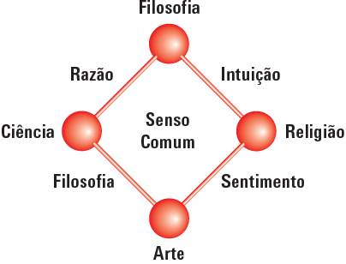
Fonte: Adaptado de Weil, D’Ambrósio e Crema, 1993, p. 17.

Como inserir um gráfico? Digite o título da ilustração no estilo ‘Legenda’. Você acessa esse estilo clicando na opção ‘Inserir Legenda’ da aba ‘Referências’ do menu superior do Word. No rótulo, escolha a opção ‘gráfico’. Veja-se o exemplo:
Segue o percentual de analfabetismo por regiões do Brasil em 2009:

Gráfico 1 – Percentual de analfabetismo por regiões do Brasil em 2009
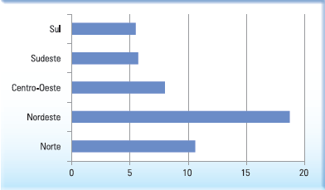
Fonte: Almanaque Abril (2011, p. 654).

Como inserir uma tabela? Digite o título da ilustração no estilo ‘Legenda’. Você acessa esse estilo clicando na opção ‘Inserir Legenda’ da aba ‘Referências’ do menu superior do Word. No rótulo, escolha a opção ‘tabela’. Veja-se o exemplo:
Os resultados da pesquisa podem ser observados na seguinte tabela:

Tabela 1 – Opiniões dos moradores da cidade “X” sobre a legalização do aborto
Opiniões sobre a legalização do aborto | Sexo
Opiniões sobre a legalização do aborto | Masculino | Feminino
Favorável | 15 | 5
Desfavorável | 10 | 20
Fonte: Rauen (2006, p. 155).

Como inserir uma fórmula? Veja-se o exemplo:
O valor do qui-quadrado é calculado com a seguinte fórmula:
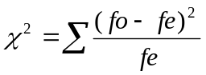
tal que:
χ² = qui-quadrado
fo = frequência observada
fe = frequência esperada

Título do primeiro capítulo
Texto.

Título do segundo capítulo
Texto.

Título do terceiro capítulo
Texto.

REFERÊNCIAS
Texto da primeira referência.

ANEXOS

ANEXO A – Título do Anexo A
Texto.

ANEXO B – Título do Anexo B
Texto.

Exemplo de um texto em nota de rodapé.

